Ramo: Programación WEBSERVICE
Unidad: Taller Final 1
Profesor: Nicolás Sotelo
Alumno: Jimmy Montenegro
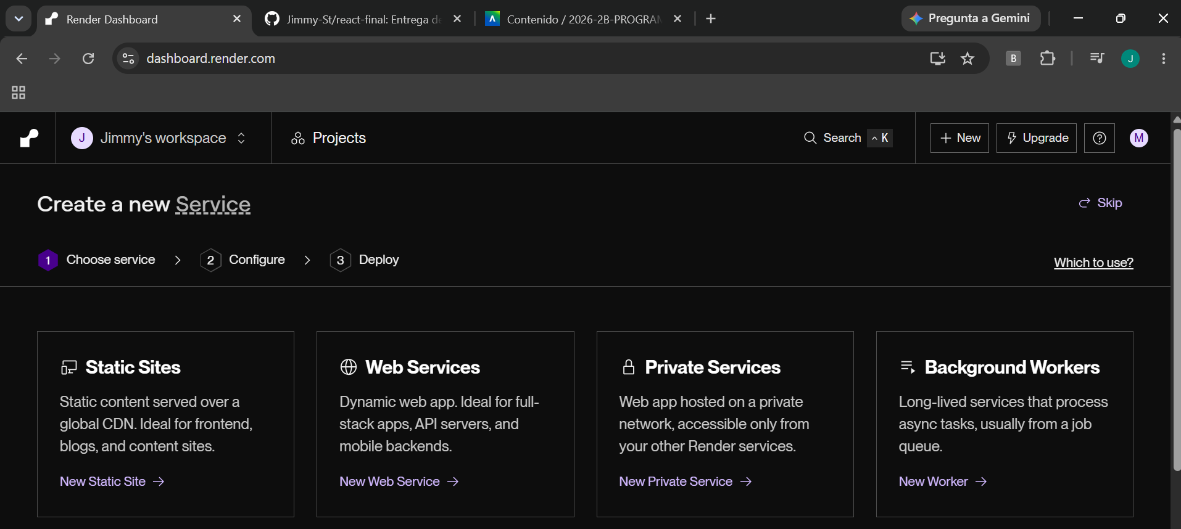
Creación cuenta Render.com

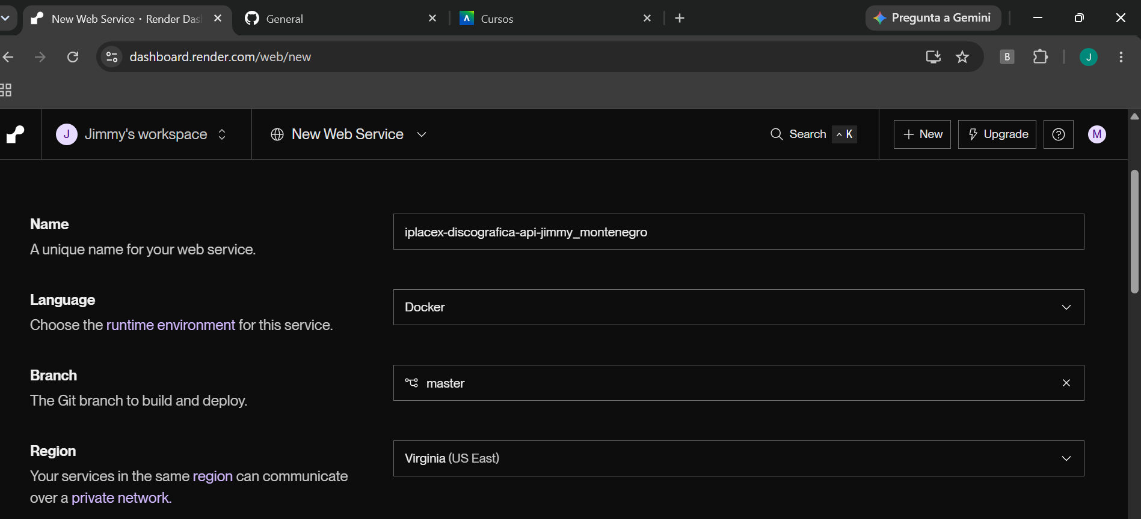
Configuración Render

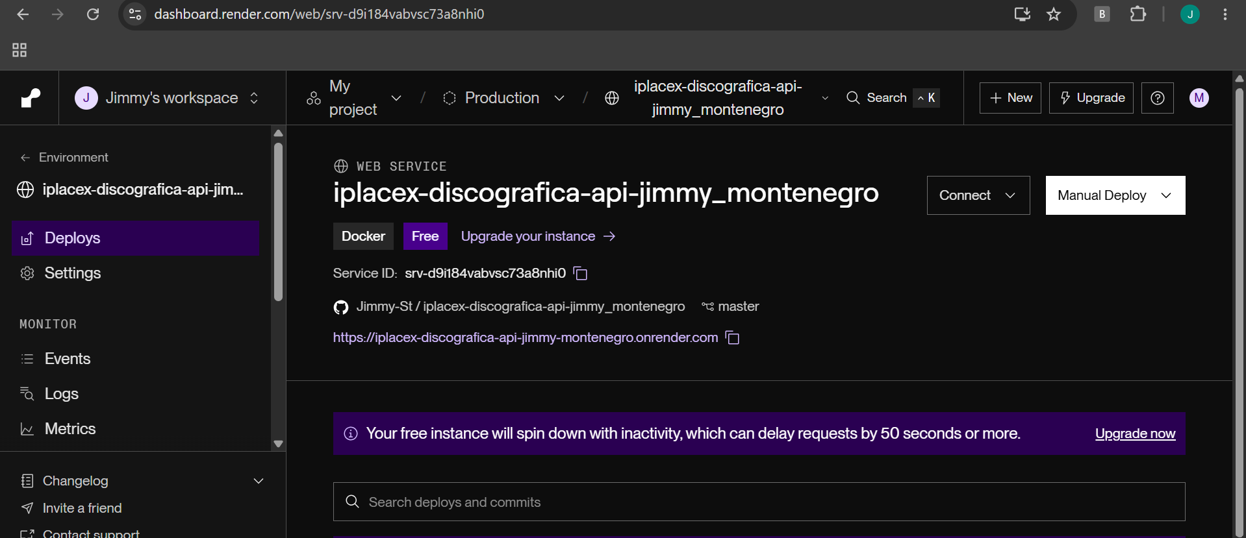
Render configurado

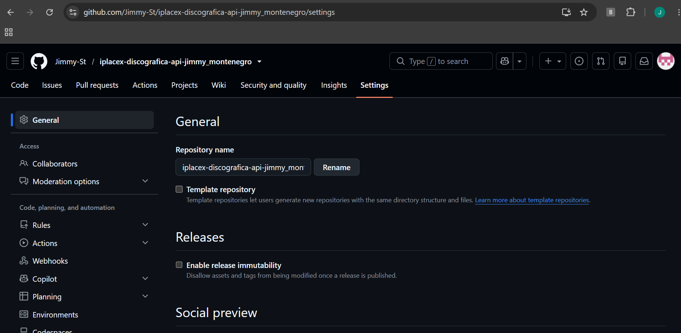
Repo Github para API Discográfica

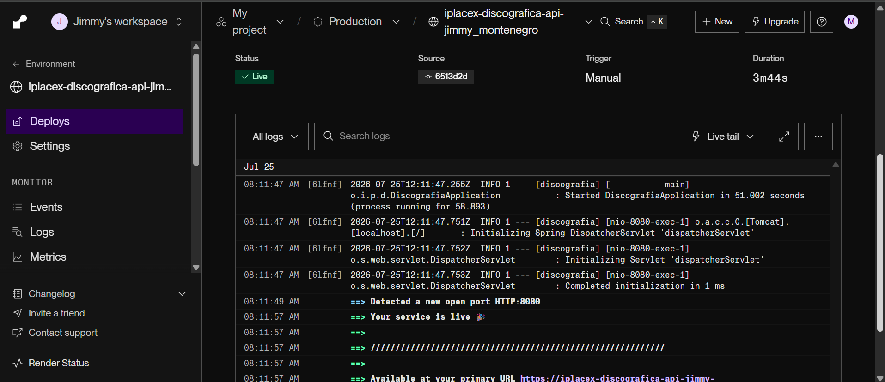
Render

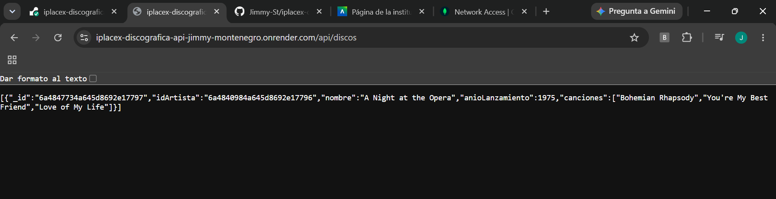
URL de Render

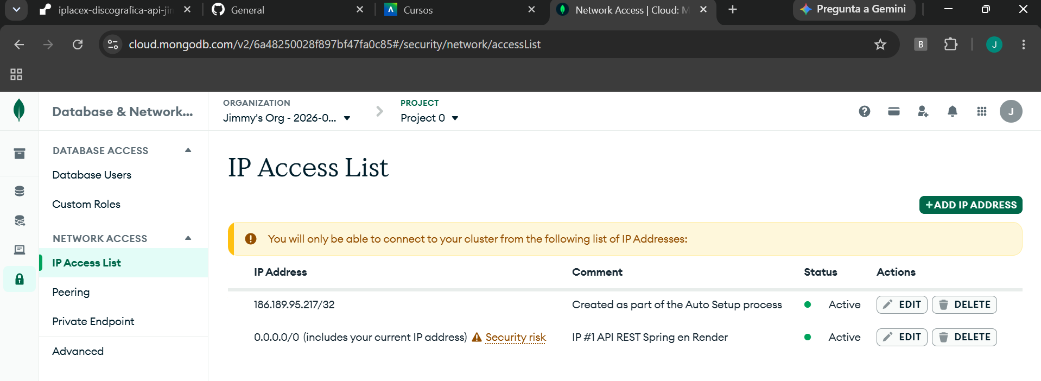
MongoDB configurado sin IP fija, ya que no encontré eso en Render.com

